公民與社會發展科學生自學工作紙
課題：從大澳龍舟遊涌認識非物質文化遺產

第一部分：認識非物質文化遺產

資料一：非物質文化遺產的五個類別

2003年10月，聯合國教育、科學與文化組織（聯合國教科文組織），在第32屆大會上通過了〈保護非物質文化遺產公約〉（Protection of Intangible Cultural Heritage Convention，下稱〈公約〉），使到全球非物質文化遺產獲得國際公約的保護。根據〈公約〉，「非物質文化遺產」包括以下五個類別：

- 口頭傳統和表現形式，包括作為非物質文化遺產媒界的語言；
- 表演藝術；
- 社會實踐、儀式、節慶活動；
- 有關自然界和宇宙的知識和實踐；
- 傳統手工藝。

截至2020年12月，中國列入聯合國教科文組織非物質文化遺產名錄（名冊）專案共計42項，總數位居世界第一。

資料來源：
- 〈非物質文化遺產〉，《通識教育科課程資源冊系列：現代中國》，第34-35頁。
- 中國非物質文化遺產網 http://www.ihchina.cn/

資料二：〈香港非物質文化遺產代表作名錄〉

香港特區政府康樂及文化事務署於2017年8月14日公布首份〈香港非物質文化遺產代表作名錄〉，涵蓋共20個項目，為政府提供參考依據，就保護香港非物質文化遺產，特別是具有高文化價值和急需保存的項目，在分配資源和採取保護措施時訂立緩急先後次序。
資料來源：節錄自香港非物質文化遺產辦事處網頁
https://www.lcsd.gov.hk/CE/Museum/ICHO/zh_TW/web/icho/the_first_intangible_cultural_heritage_inventory_of_hong_kong.html

第一部分自學題目

- 以下五項都是國家入選非物質文化遺產名錄的項目，試根據資料一而辨識它們屬於哪個類別的非物質文化遺產，將答案填寫在表格的右欄。

國家入選非物質文化遺產的項目 | 所屬的非物質文化遺產的類別
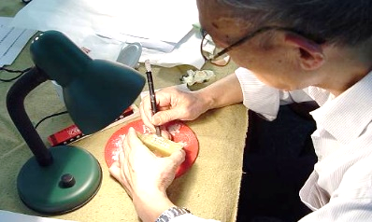
篆
刻

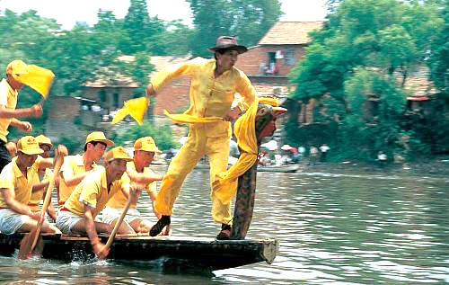
端
午
節
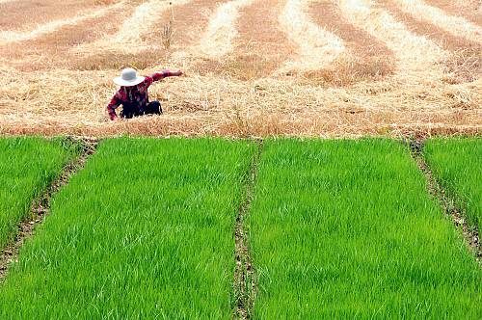
二
十
四
節
氣
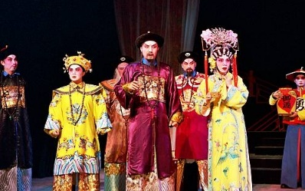
粵
劇

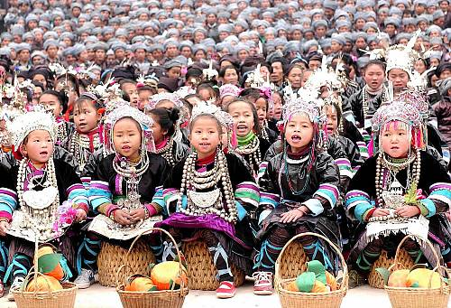
侗
族
大
歌
資料來源：圖片取自中國非物質文化網https://www.ihchina.cn/

- 參考資料二，並瀏覽載有該份名錄的網址，從名錄中選取你最為熟悉的兩項非物質文化遺產（大澳龍舟遊涌除外）完成下表。

項  目  一 | 項目名稱 | 所屬的非物質文化遺產的類別
 | 簡述你認為該項非物質文化遺產值得保育與推廣的原因
項目二 | 項目名稱 | 所屬的非物質文化遺產的類別
 | 簡述你認為該項非物質文化遺產值得保育與推廣的原因
第二部分：大澳龍舟遊涌

資料三：大澳龍舟遊涌簡介

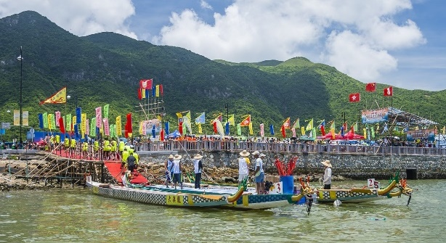
大澳端午龍舟遊涌是一項以龍舟進行的祭祀儀式，每年端午節於大澳舉行。這項活動起源於十九世紀，當時大澳爆發瘟疫，當地漁民於端午節將各廟宇神像放在小艇上在水道巡遊，不久瘟疫消退，自此這活動便成為大澳每年一度的傳統習俗。每年端午節，大澳三個傳統漁業行會，即扒艇行、鮮魚行和合心堂，都會舉辦傳統龍舟遊涌活動。

2011年，已有百多年歷史的大澳端午龍舟遊涌被列入第三批「國家級非物質文化遺產代表性項目名錄」。2017年，大澳端午龍舟遊涌被列入「香港非物質文化遺產代表作名錄」當中。
資料來源：節錄自〈大澳端午龍舟遊涌〉，中國文化研究院網頁
https://ls.chiculture.org.hk/tc/passing-the-torch/375

資料四：關於大澳龍舟遊涌的兩段視頻

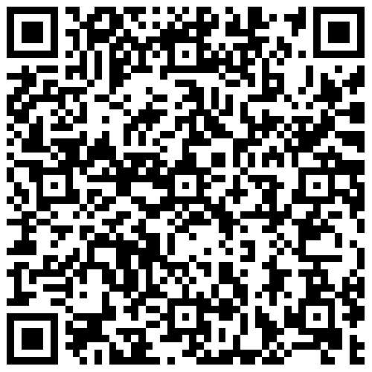
視頻A：大澳端午龍舟遊涌（片長10分5秒）

網址：
https://www.hkichdb.gov.hk/zht/item.html?8f544e20-8b70-47ed-b0e7-efd6294341eb

視頻B：水鄉遊龍（大澳龍舟遊涌）（觀看片段：08:54-15:12）

網址：
https://emm.edcity.hk/media/%E6%B0%B4%E9%84%89%E9%81%8A%E9%BE%8D%28%E5%A4%A7%E6%BE%B3%E9%BE%8D%E8%88%9F%E9%81%8A%E6%B6%8C%29/0_nwhi1ndv

第二部分自學題目

- 綜合資料三及資料四的兩段視頻，在以下表格內填上適當資料。

地理位置 | 大澳位於香港的_ _____，靠近廣東_____ __出口的東岸。
經濟發展情況 | 大澳的經濟活動是____ _ ___為主，另外亦有____ ____  業。在___ ___年代之前，是大澳漁業的高峰期，當時曾經  有___ ___多艘漁船，漁產運往___ ____，是香港一  個主要漁港，全區人口超過____ ___。其後因為____ ___  減少而日漸式微。至於曬鹽業亦受到___ __的競爭，在  ___ ___年代結束。大澳的經濟發展自此日走下坡。
龍舟遊涌活動的由來 | 這項活動起源於___ __世紀，當時大澳爆發____ ____，  當地漁民於____ ____將各____ ____放在小艇上  在___ ___巡遊，不久___ ____消退，自此這活動便成  為大澳每年一度的傳統習俗。
- 根據資料四視頻B，將以下A至G各項活動按次序排列在時間軸內，以顯示大澳龍舟遊涌的進行程序。（在方格內填上適當英文字母）

- 龍舟進行「採青」、「喝龍」等儀式
- 到四間廟宇請出神像
- 三間漁業商會的龍船進行龍舟競渡
- 商會成員聚餐慶祝端午節
- 將神像送回廟宇
- 龍舟拖着載有神像的小艇巡遊大澳水道
- 神像送到「龍躉」的棚屋供奉

- 參考各段資料，從大澳居民、政府、非政府組織的角度，提出傳承大澳龍舟遊涌活動的建議。

傳承大澳龍舟遊涌活動的建議

非政府組織
政府
大澳居民

-- 完 --

